LỄ KẾT NẠP
ĐỘI VIÊN TNTPHCM NĂM HỌC 2020-2021

Thực hiện Kế hoạch số 98 /KH-THAL ngày 16 tháng 4 năm 2021 của trường Tiểu học An Linh về việc Tổ chức lễ kết nạp Đội viên mới cho học sinh lớp 3, năm học 2020-2021.
Để lập thành tích chào mừng 80 năm ngày thành lập Đội thiếu niên tiền phong Hồ Chí Minh (15/5/1941-15/5/2021) và chào mừng ngày quốc tế thiếu nhi 1/6.
Nhằm giúp cho các em học sinh lớp 3 thấy được ý nghĩa, mục đích và nhiệm vụ, quyền lợi của mình khi vào Đội, và ý nghĩa khi được đeo 1 phần lá cờ Tổ Quốc trên vai.
Ngày 16 tháng 4 năm 2021 liên đội Tiểu học An Linh long trọng tổ chức lễ kết nạp đội viên mới cho 106 em đội viên khối III.
Tham gia lễ kết nạp đội viên mới có:
Thầy Trương Minh Cường - Bí thư chi bộ - Hiệu trưởng.
Thầy Trần Trung Thái - Tổng phụ trách Đội
Giáo viên chủ nhiệm lớp 3, Ban chỉ huy Liên đội và 106 em học sinh khối 3.
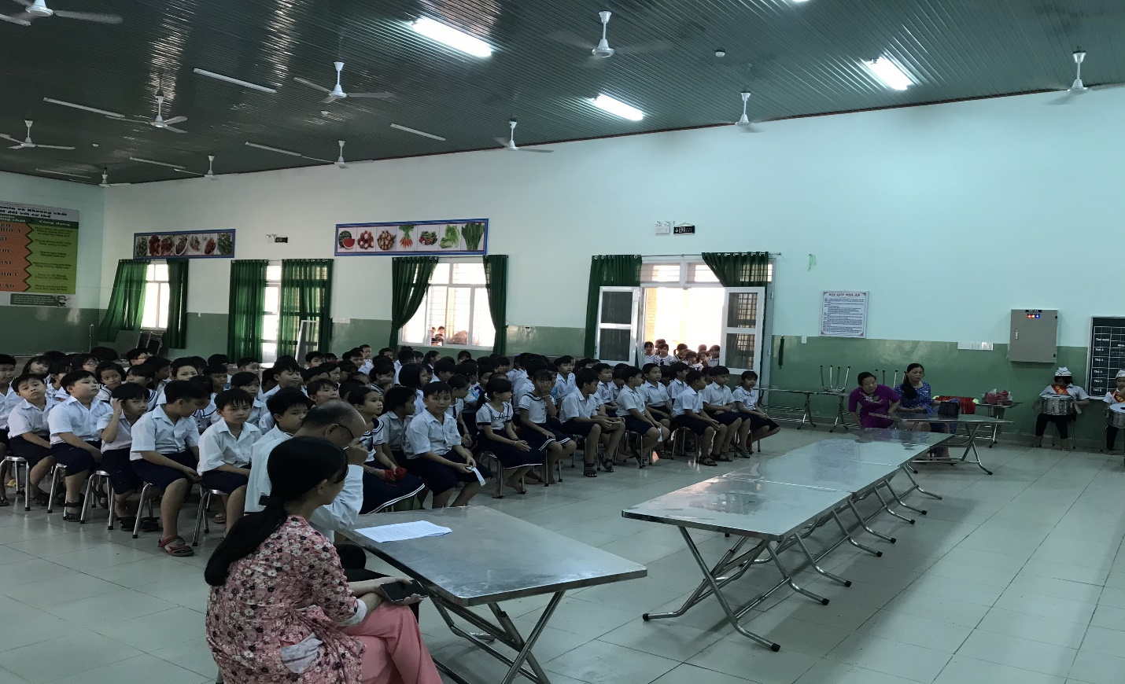
Sau nghi thức chào cờ là phần đọc quyết định thành lập chi đội và quyết định kết nạp đội viên của cô tổng phụ trách Đội.
Tiếp theo các em học sinh được kết nạp đọc lời hứa.
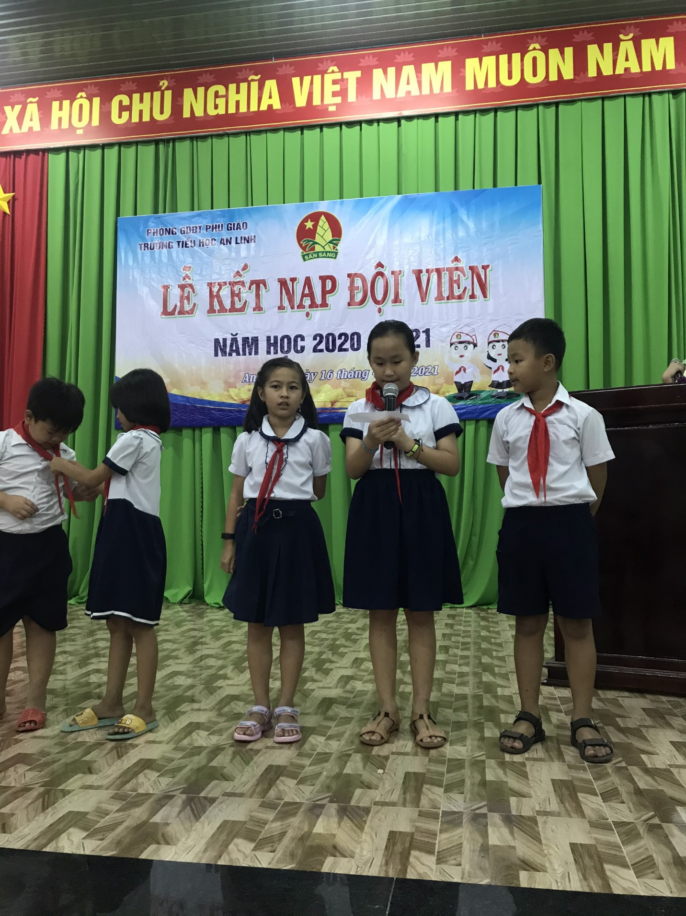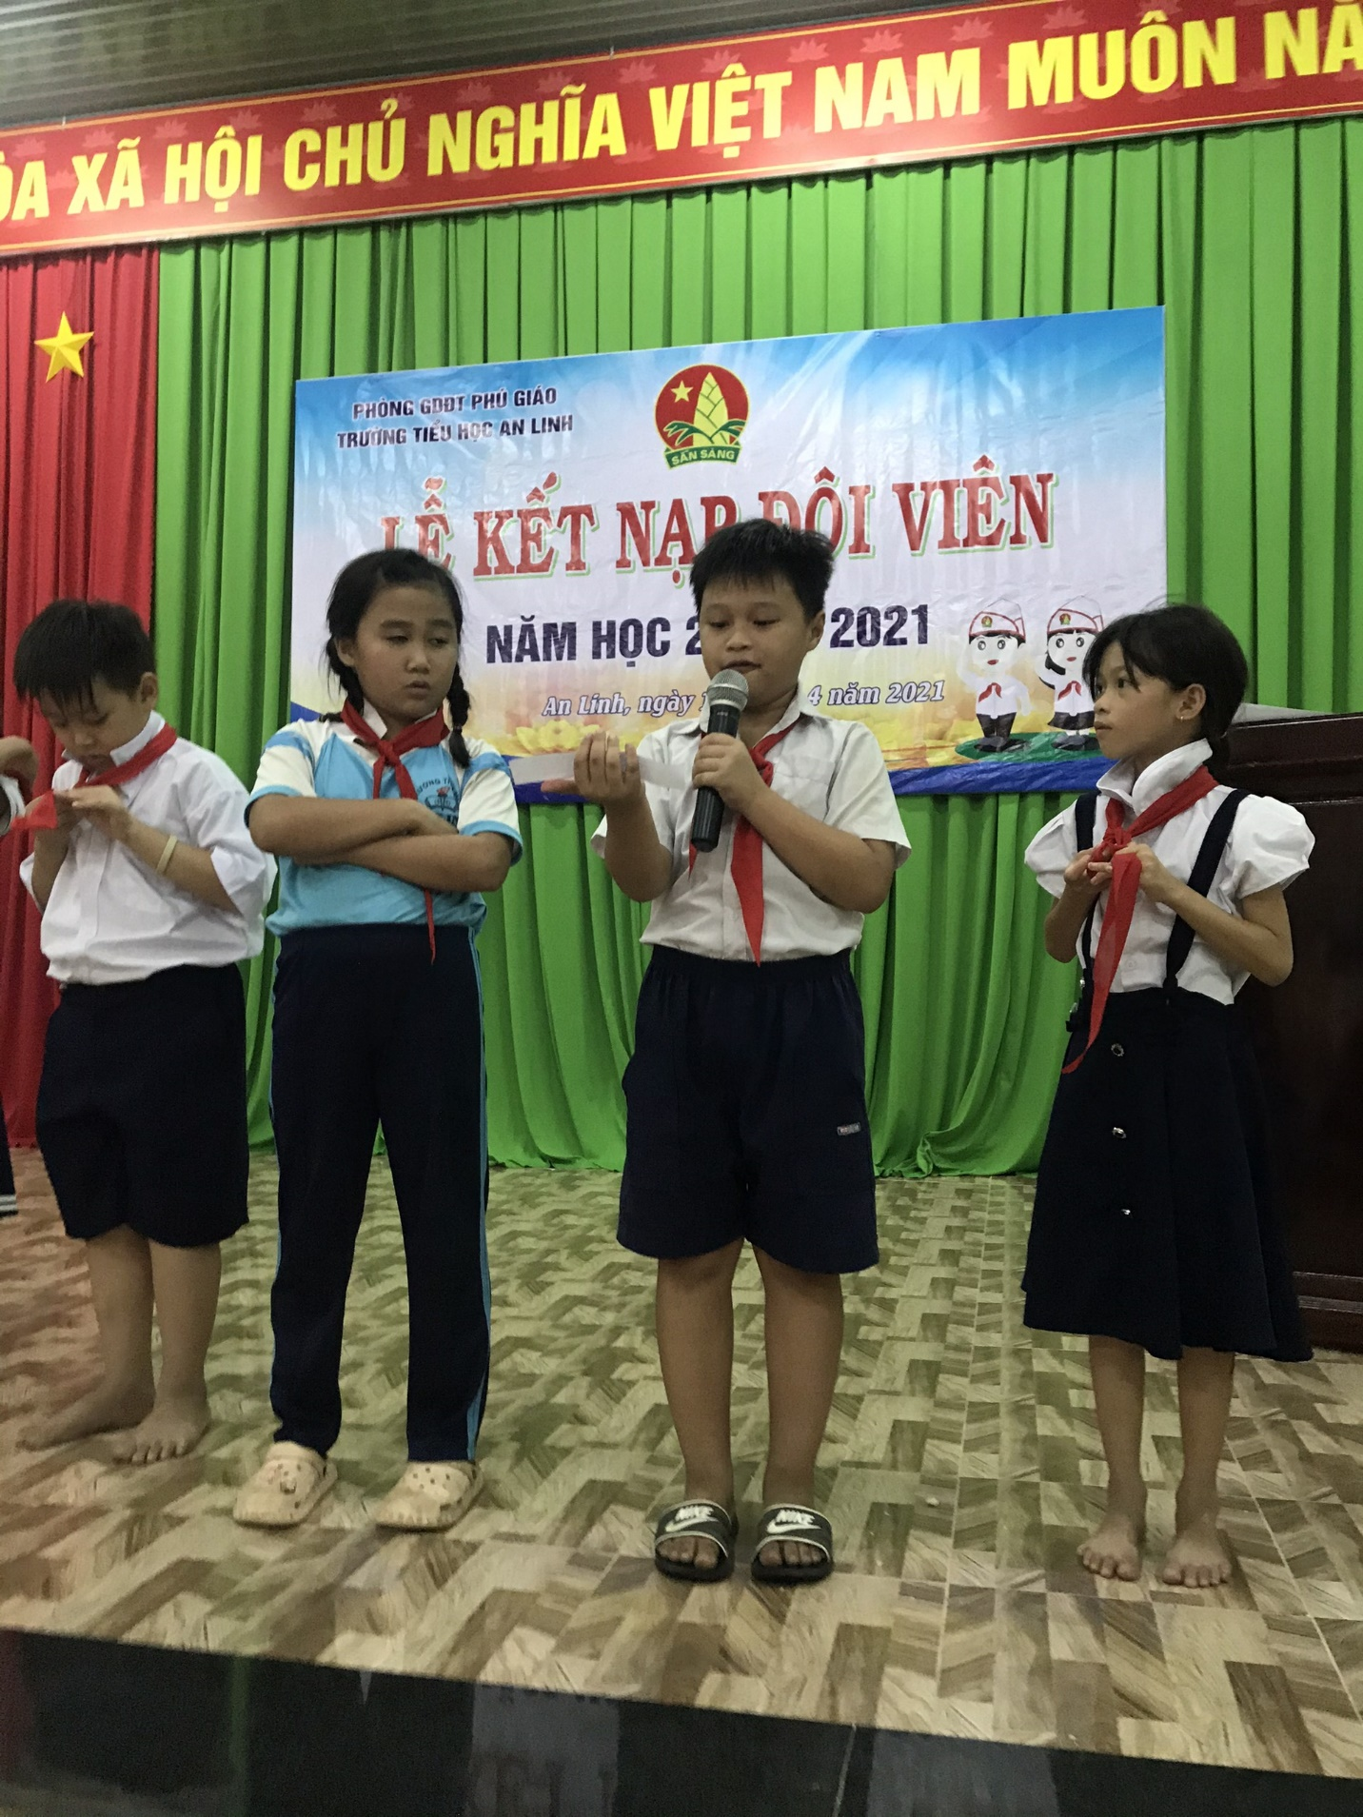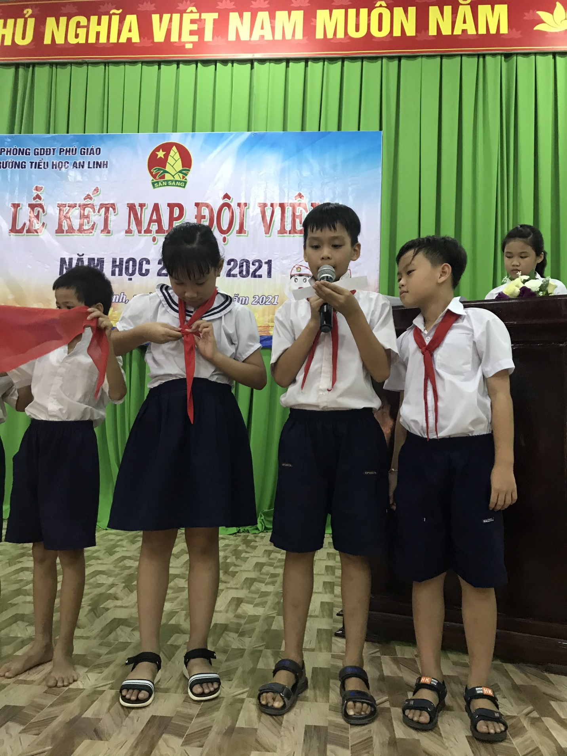
Thầy Trương Minh Cường - Bí thư chi bộ - Hiệu trưởng trao khăn quàng đỏ cho các em học sinh.
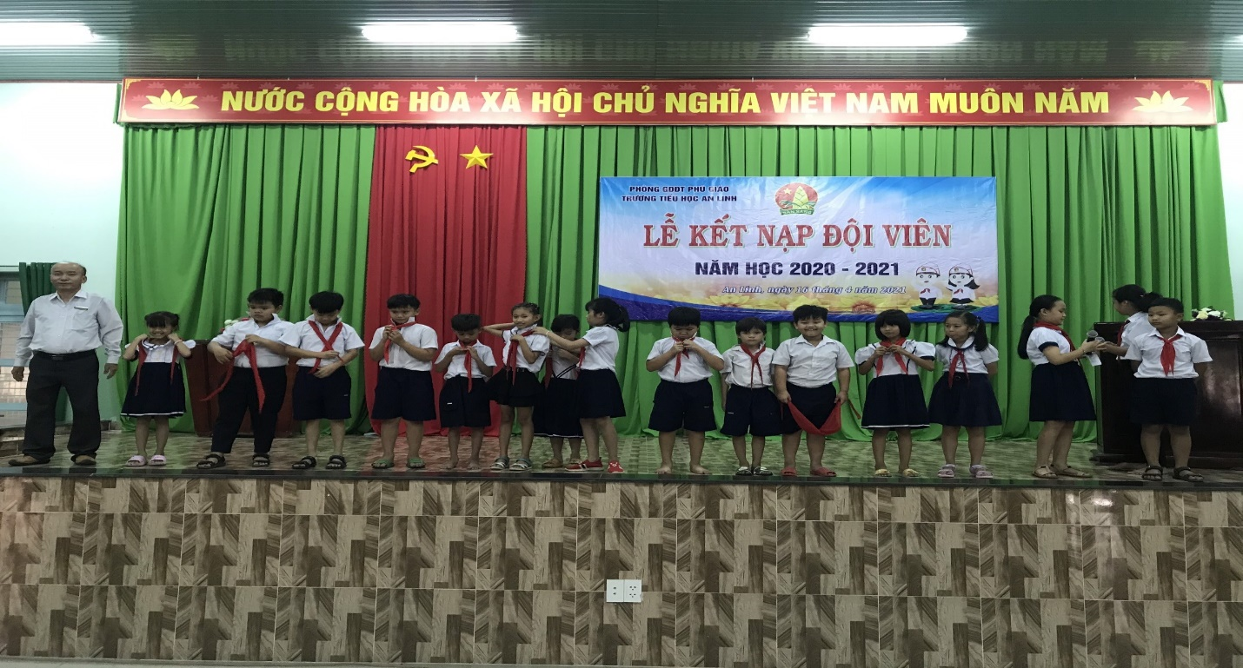

Thầy Trần Trung Thái - Tổng phụ trách Đội trao khăn quàng đỏ cho các em học sinh.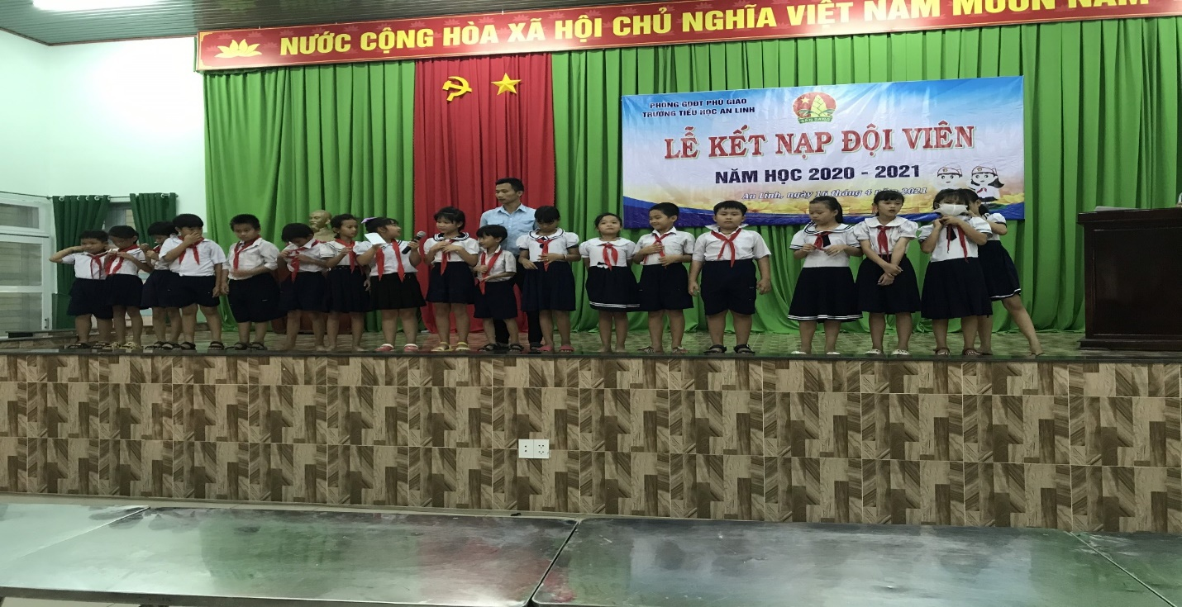
Cô Nông Thị Bưởi - Tổ khối trưởng, GVCN lớp 3A1 trao khăn quàng đỏ cho các em học sinh.
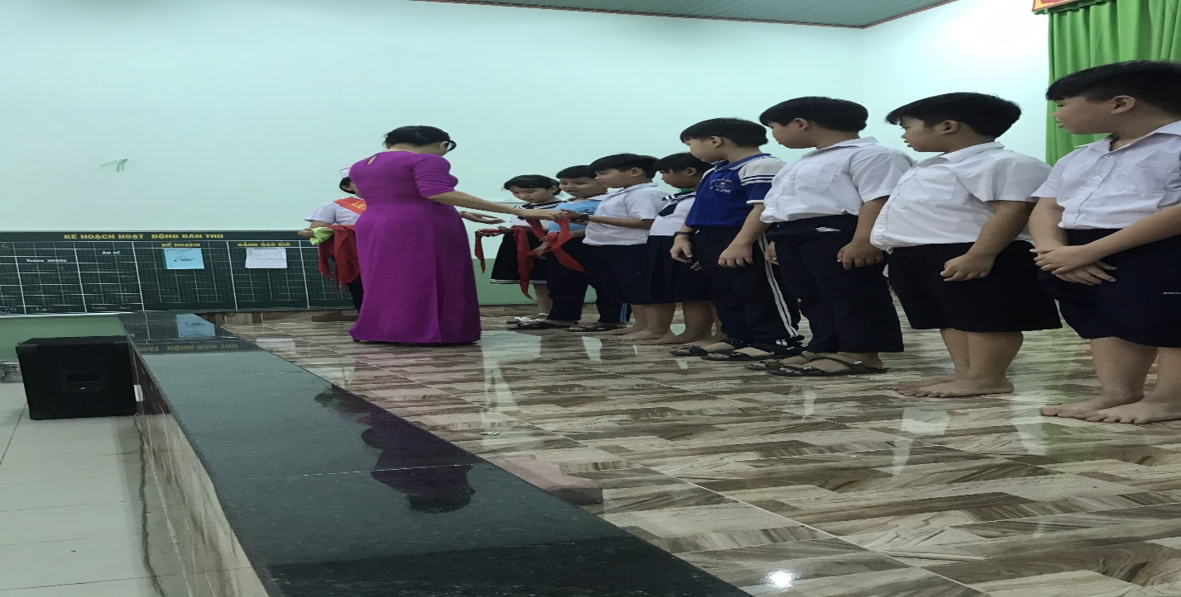

Cô Bùi Thị Thu Hương - GVCN lớp 3A2 trao khăn quàng đỏ cho các em học sinh.
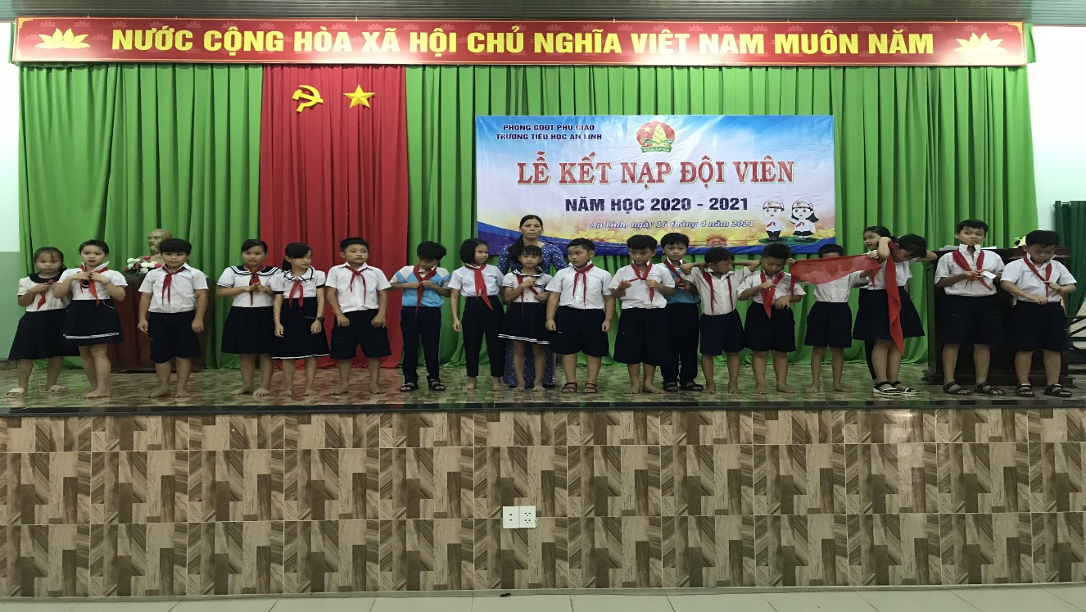
Cô Cao Thị Hồng Hạnh - GVCN lớp 3A3 trao khăn quàng đỏ cho các em học sinh.
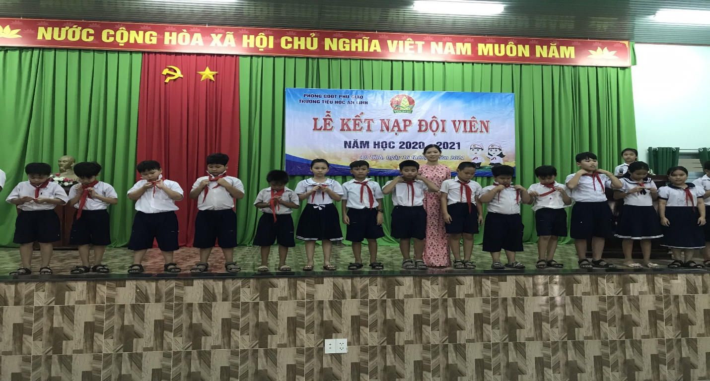

Sau buổi lễ kết nạp Đội viên mới cho học sinh lớp 3, năm học 2020-2021. Các em có ý thức hơn trong học tập - rèn luyện khi đã trở thành Đội viên Đội TNTP Hồ Chí Minh. Các em cố gắng phấn đấu để trở thành con ngoan, trò giỏi, cháu ngoan Bác Hồ.

